Relatório de Computação Gráfica

Trabalho 1

Fábio Alves Martins Pereira, 7987435
Mateus Abrahão Cardoso, 8658332

Enunciado do trabalho: Confeccionar uma cena com a openGL que contenha o esboço de um cata-vento e um plano de fundo. Cada vez que o usuário clicar com o botão esquerdo do mouse, a hélice do cata-vento deverá realizar uma rotação no sentido anti-horário e, caso o usuário clique com o botão direito do mouse, o movimento deverá ser no sentido horário.

Plataforma utilizada: O referido trabalho foi confeccionado no sistema operacional OS X El Capitain (Versão 10.11.6). A IDE utilizada foi o ambiente Xcode (Versão 8.2.1), o qual faz uso da linguagem de programação C.

Tecnologias externas: Para a confecção do referido trabalho foram utilizadas as tecnologias OpenGL para desenhar as formas geométricas da Cena na Tela e a biblioteca de funcionalidades GLUT, as quais foram obtidas com estudos realizados nos seguintes fóruns:
- OpenGL
  - https://www.khronos.org/registry/OpenGL-Refpages/gl4/
  - http://www.glprogramming.com/red/
- GLUT
  - https://www.opengl.org/resources/libraries/glut/glut-3.spec.pdf
- Instalação da OpenGL e GLUT
  - http://developer.apple.com/library/content/qa/qa1613/_index.html

Principais dificuldades: O passo mais desafiador deste trabalho foi a tecnologia que envolvia a questão de rotacionar a hélice do catavento ao clicar nos botões do mouse sem rotacionar também o restante da cena.

Divisão de tarefas: O aluno Fábio foi responsável por desenhar os itens na tela e posicioná-los para montar a cena. O aluno Mateus ficou responsável por escolher as cores para a cena e converte-las em no formato utilizado pelo OpenGL, verificar como a biblioteca GLUT lidava com o clique do mouse e verificar como implementar a rotação da hélice na cena.

Tempo: Para a realização deste trabalho foi preciso trabalhar por dias.

Trecho de código que o grupo julga mais importante: O grupo acredita que o código a seguir foi a peça principal no referido trabalho.
Os 2 Trechos de código que achamos mais importantes são:
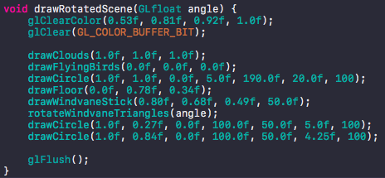
Trecho de código que desenha a cena novamente após clicar na tela com um dos botões do Mouse

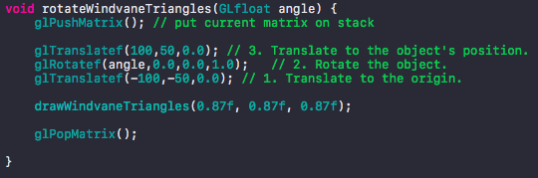
Trecho de código que rotaciona a hélice do Catavento

Demonstração de funcionalidades: Neste tópico são apresentados prints da cena gerada como resultado do trabalho, assim como um manual de uso, caso o aplicativo permita manipulação com o usuário.

Tela do Programa
Ao compilar e executar o programa a tela mostrada ao usuário é a seguinte:
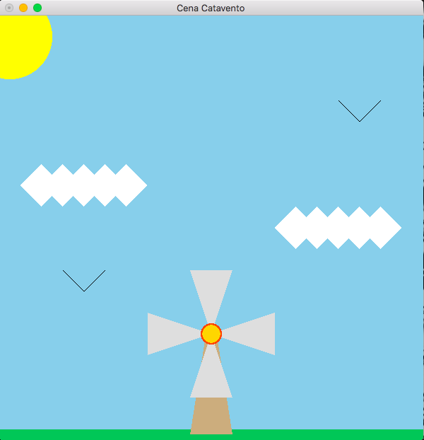

Clique com botão Esquerdo do Mouse
Ao apertar o botão esquerdo do mouse a hélice do catavento é rotacionada no sentido anti-horário, conforme requisitado na especificação do trabalho, em 36º:
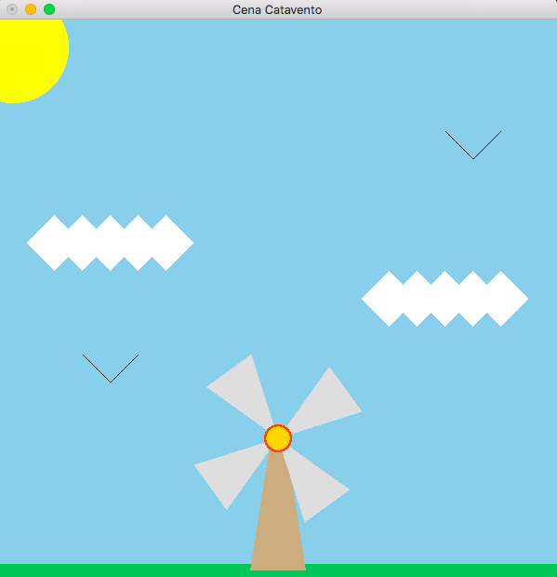

Clique com botão Direito do Mouse
Ao apertar o botão direito do mouse a hélice do catavento é rotacionada no sentido horário, conforme requisitado na especificação do trabalho, em 36º:
